**人工智能导论大作业期末报告**

刘阳煜

**一、实现功能**

**1.用手指角度约束实现特定手势的识别，并输出对应的手势；**

**2.用神经网络训练得到的模型实现特定手势的识别，并输出对应的手势；**

**3.屏幕亮度的控制和音量控制功能；**

**4.手势控制在虚拟画布上书写。**

**二、实现工具**

基于mediapipe包所识别的手部特征点进行部分手势识别

mediapipe可以从图像中以21的特征点的方式识别出手部，并且在识别到后可以在一定条件下跟踪手部的运动。

mediapipe识别的21个手部特征点如下：

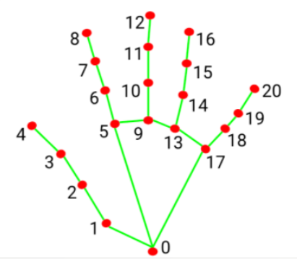

每个特征点中有四个元素，分别为：特征点对应序号、横坐标占屏幕宽度的比、纵坐标占屏幕高度的比和离屏幕的距离。

利用上述识别出的特征点的坐标，经过不同处理完成不同种类的任务。

**三、文件说明**

一共包括7个py文件、1个包含若干图片的数据集、将图片读取并处理后得到的h5py文件和训练模型后得到的用于分类的parameters文件。

**1.main.py（运行以开始主程序）**

①从视频流中获取每一帧的图像，并识别手部，获取特征点数据；

②完成实现功能之前的准备工作；

③实现不同功能之间的切换控制。

利用keyboard实现对键盘的监听，从而实现Tab键切换模式的功能。

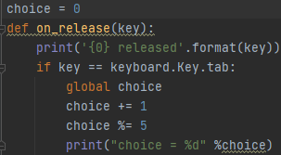

**2.pakage.py**

整个程序需要用到的module。

**3.load_data.py（运行以读取数据集中的图片）**

将数据集中的图片读取并转化成为数据，存储在h5py类型的文件中。

**4.utils.py**

将程序中需要用到的大部分函数打包在此文件中。

**5.mlp_train.py（运行以生成模型）**

用h5py文件中的数据训练手势识别模型，模型生成为parameters。

**6.predict.py**

用生成的分类器对新的图像进行分类。

**7.painter.py**

实现画板功能所需要的类。

**8.dataset**

数据集文件夹，其每一个子文件夹有对应种类的手势图片约7000张。在使用时每种图片保留1000张作为验证集，其余均为训练集。

**9.train_signs.h5**

读取所有的图片文件后，将需要的数据存储在此文件中。

**10.parameters**

训练出的模型参数

**四、实现代码**

**1.手势识别和手势控制部分**

初始化用于手势识别的类对象：

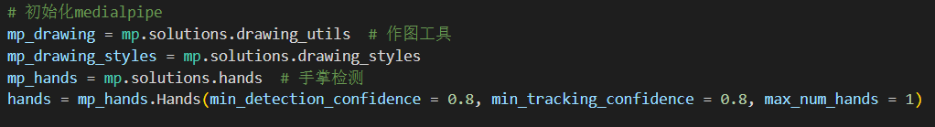

视频每一帧的处理如下：

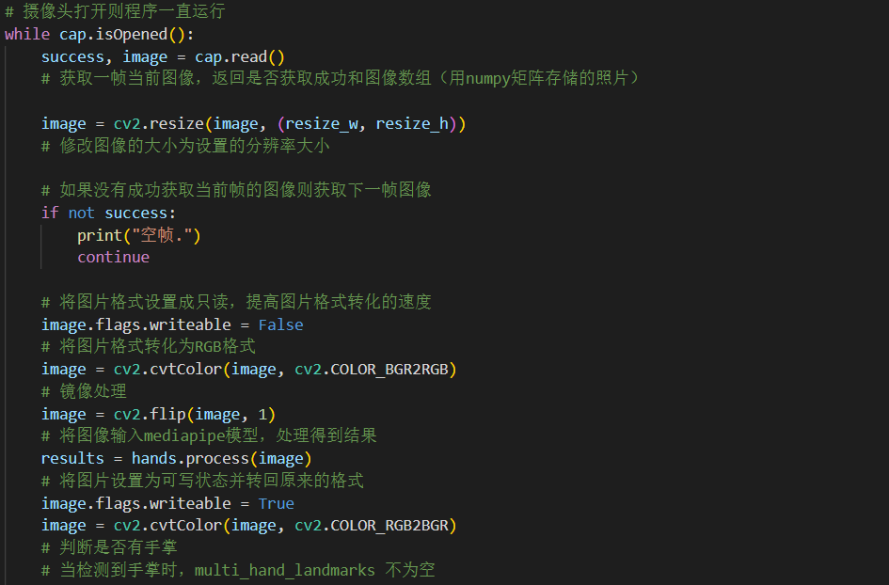

用数组存储手指特征点的序号和坐标：

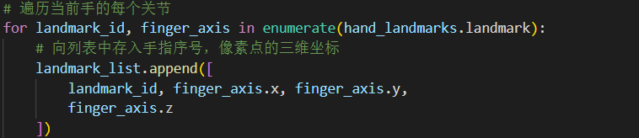

画出特征点和部分特征点之间的连线实现识别的手部的可视化：

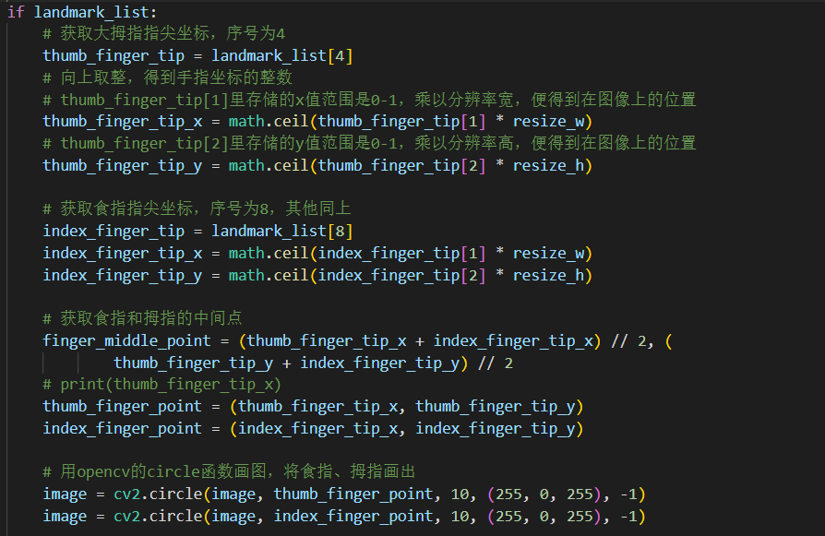

**①基于角度约束识别手势**

角度计算函数：

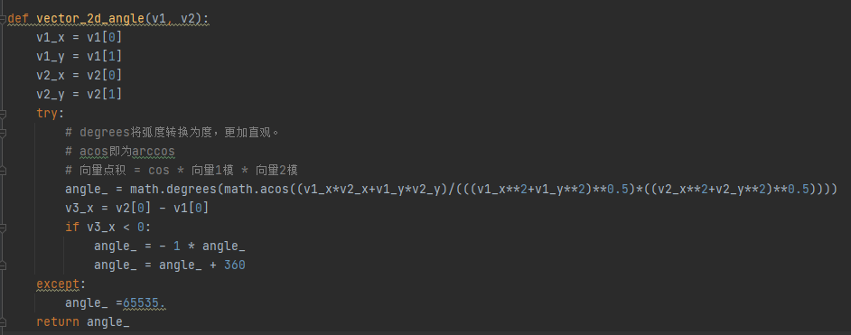

利用两向量点积、模和其角度的关系得到两个给定向量的夹角。

65535即两字节的无符号数所能表示的最大值。

角度范围为0-360，左闭右开。v1与v2顺序调换后得到的结果相加为360°。

将五个手指的角度均去方向化（即转化成0-180°的角）后存入angle_list中并返回：

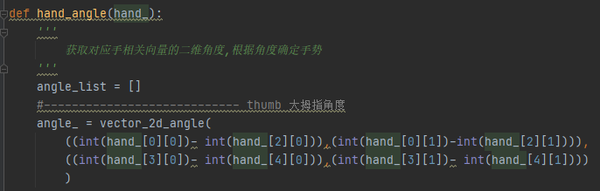

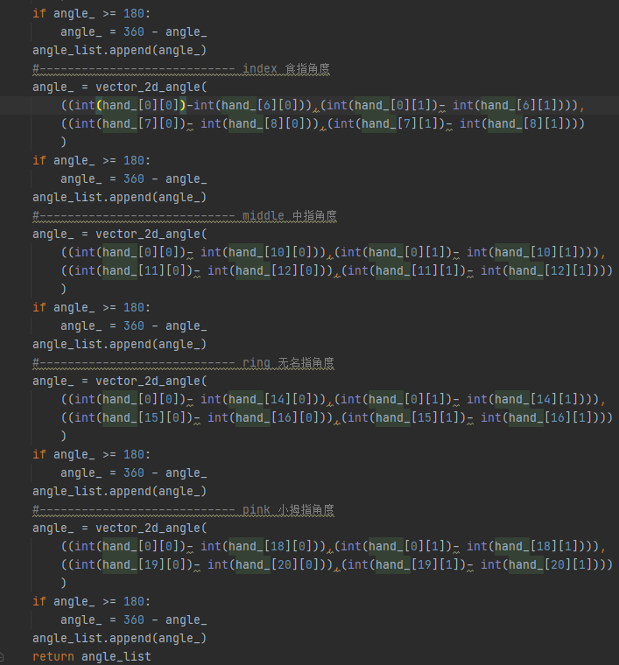

获取目前帧的手势：

用五个手指的角度根据经验直接定义手势。（后续考虑将角度或者21个特征点的坐标作为输入，训练一个手势识别模型以更准确地识别更多的手势）。

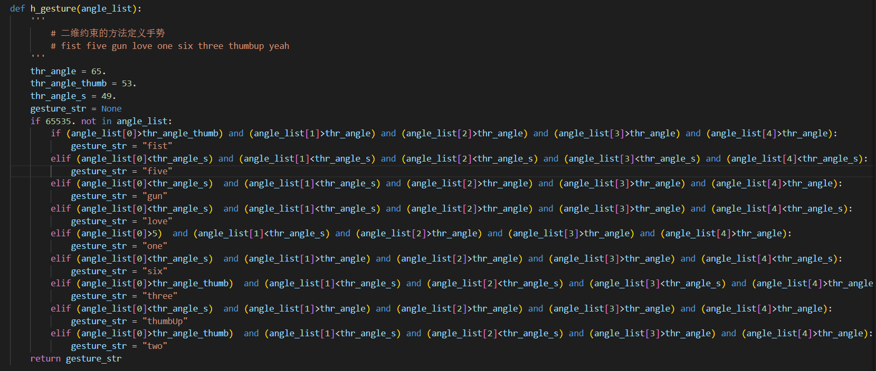

**②基于由数据集训练得到的分类器识别手势**

一开始采用了3层MLP，但是过拟合了，效果很差。

所以采用两层的MLP网络，以每幅图像识别出的21*3=63个坐标作为输入，输出维度为手势的种类数。

为了更好利用数据集，在训练图片和抽取视频帧时，旋转图片以统一手的方向。

生成网络层函数：

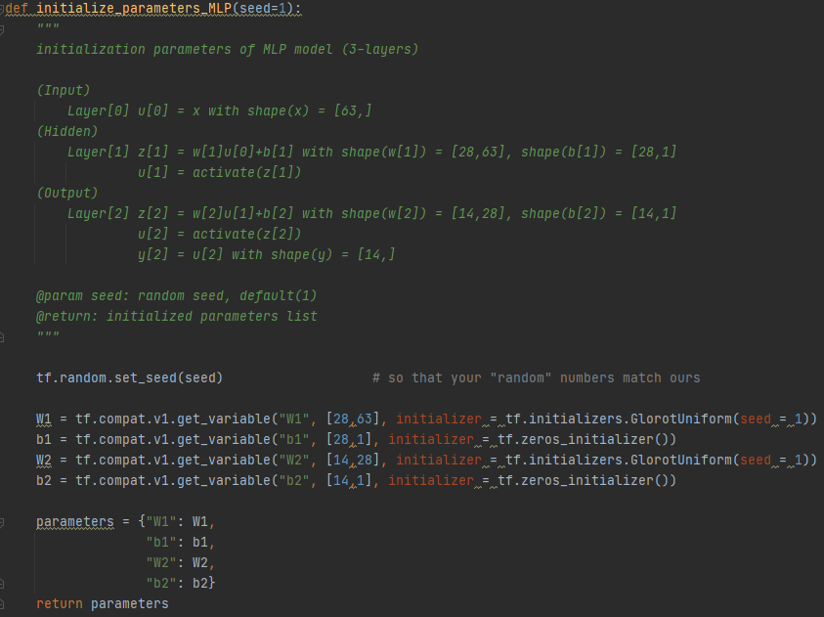

向前传播函数：

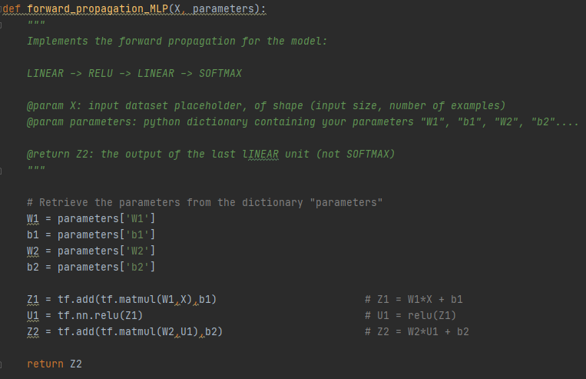

计算损失函数：

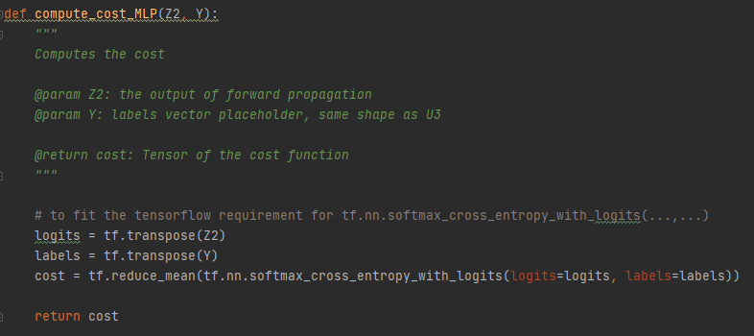

模型训练函数：

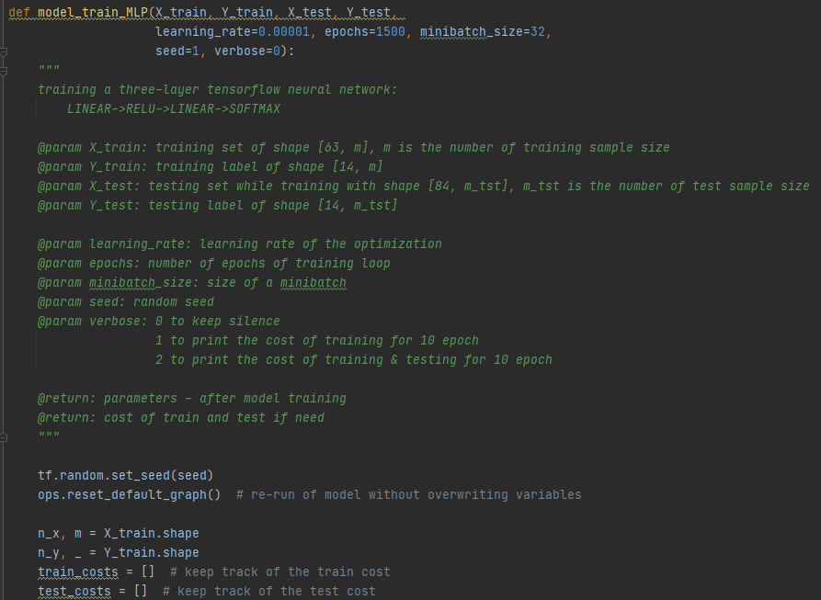



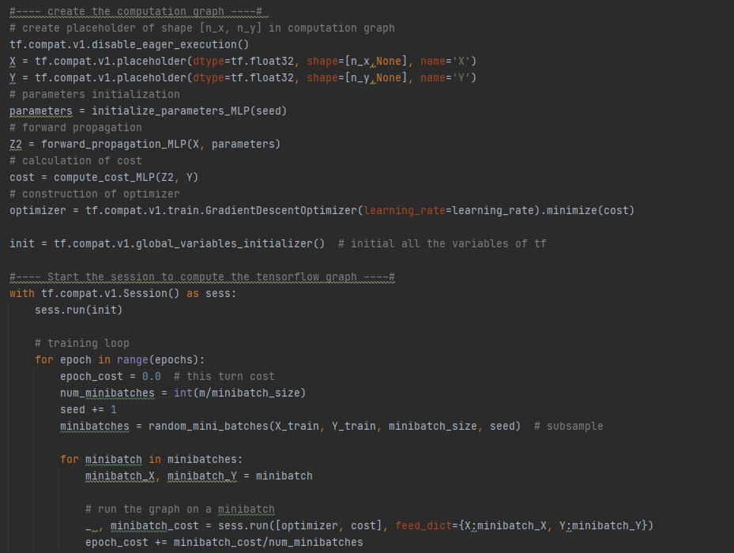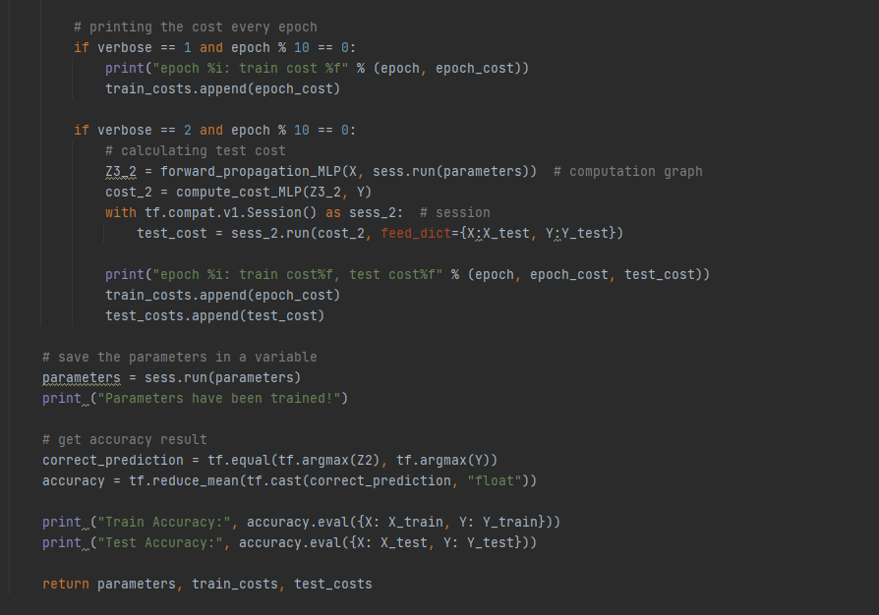



使用时将视频帧中识别到的手势的数据作为预测函数的输入，得到手势所属的类别

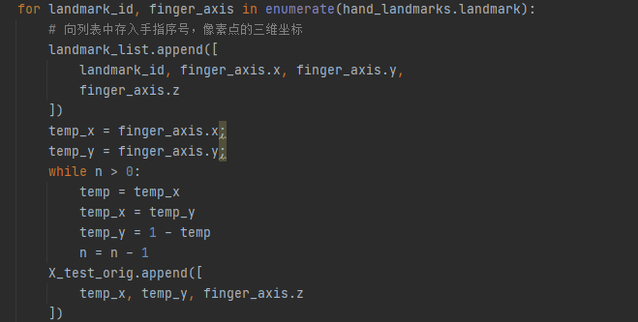

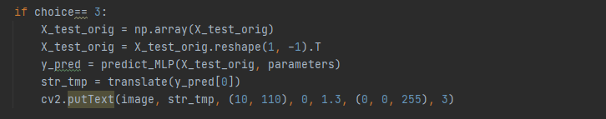

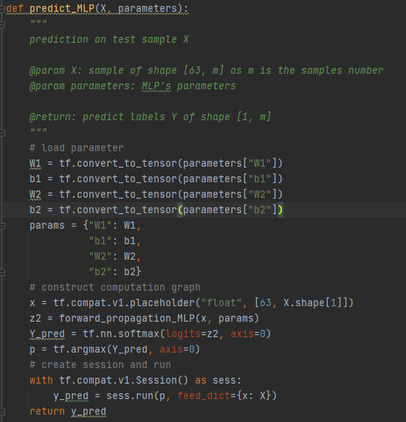

**③手势控制音量和亮度**

利用AudioUtilities获得设备音量控制接口和音量范围

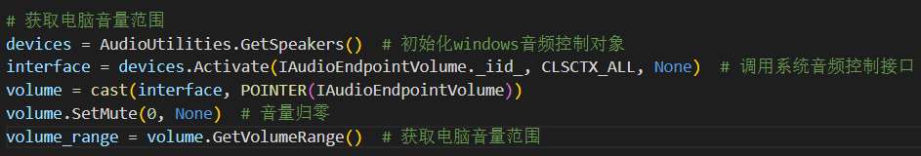

计算拇指和食指之间的距离并将其映射到音量范围上

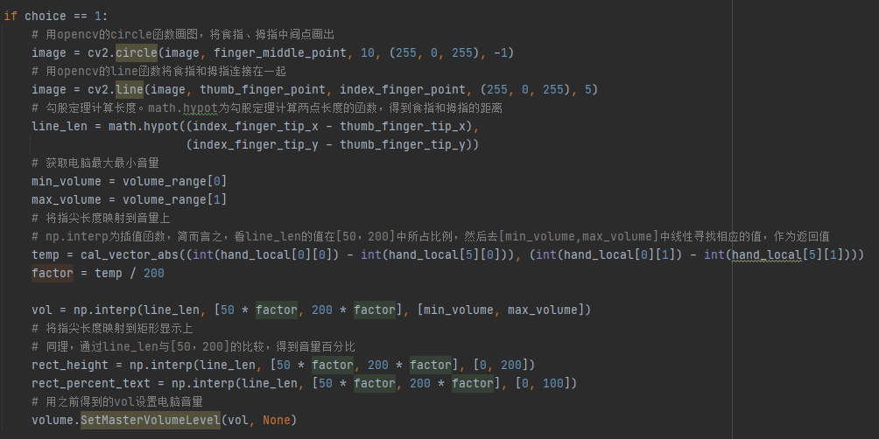

之前只用xy坐标控制音量，因此手势距离摄像头的距离会影响音量大小，较大或者较小的手在控制时也会出现过于灵敏或者无法达到音量最大值的问题。而当前手掌的宽度和拇指与食指距离的比值不随手离屏幕距离变化而变化，如果考虑这一点并做适当的修改，就可以使得手势距离摄像头的距离不再影响音量大小，不同大小的手在操作时也不会再有前面提到的问题。

控制亮度和控制音量类似。

**2.书写部分**

实现类HandTraker，封装可以实现手势识别的对象，以及一些相关的便于操作的函数：

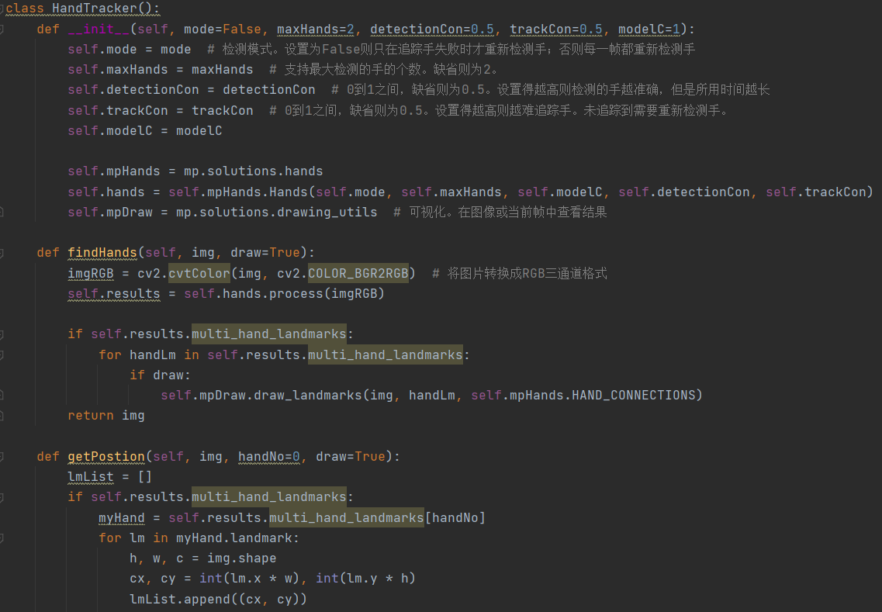



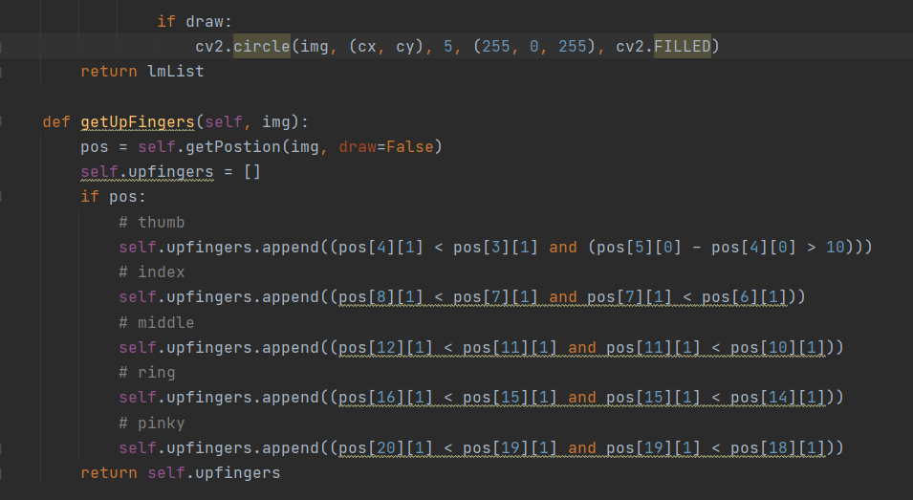

实现类ColorRect，封装了矩形按钮的参数和画出的函数：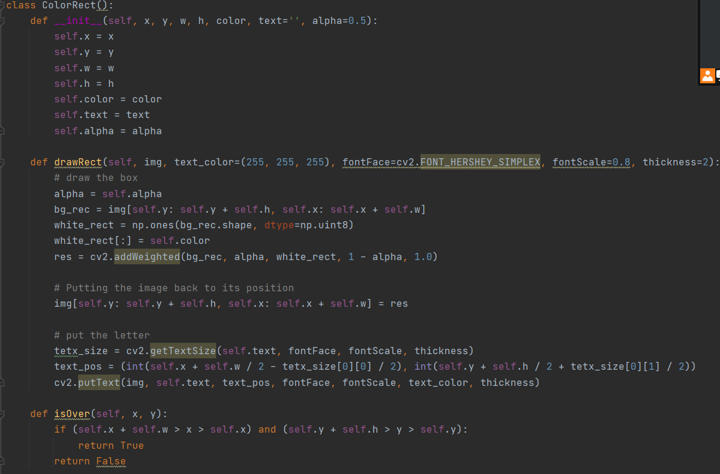



点击动作在不同区域的控制：

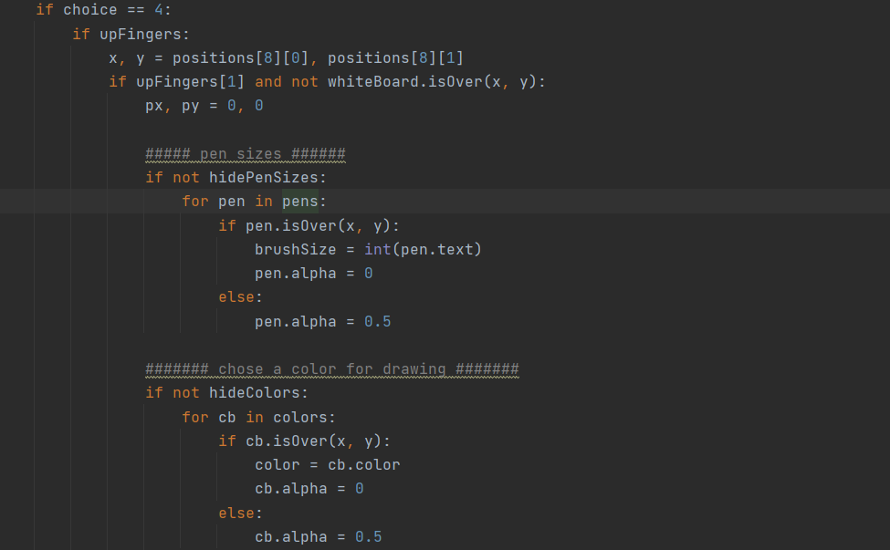

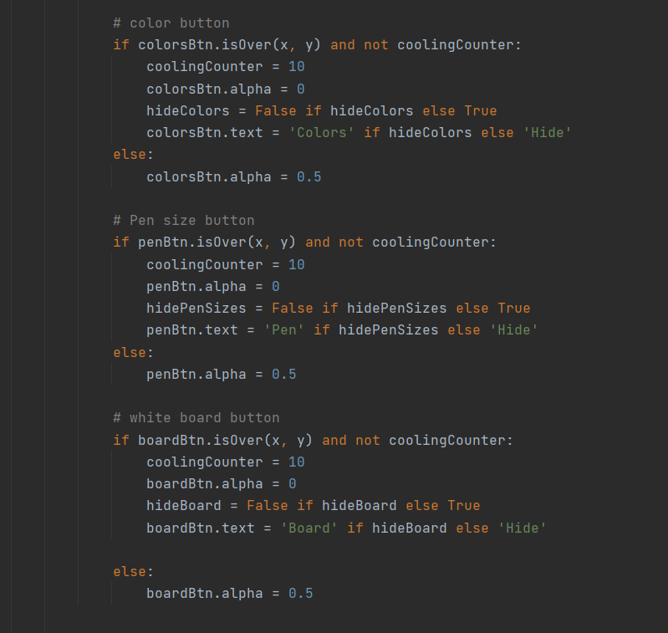

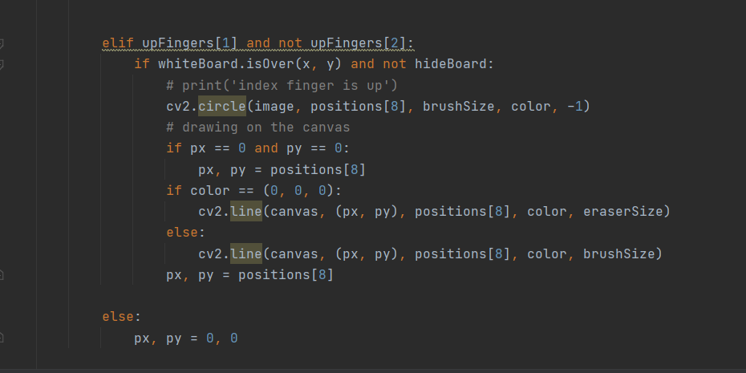

固定组件的可视化：

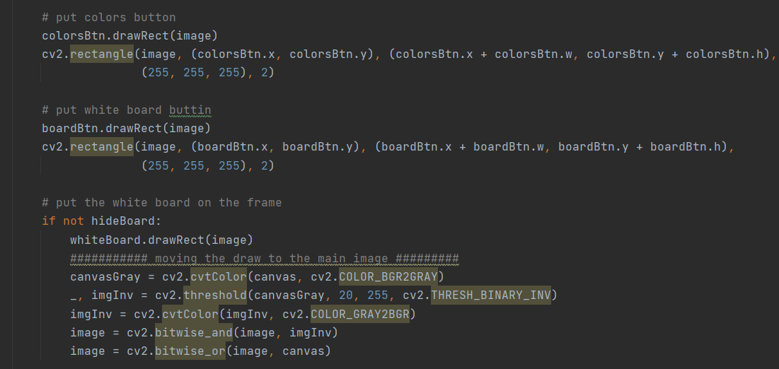

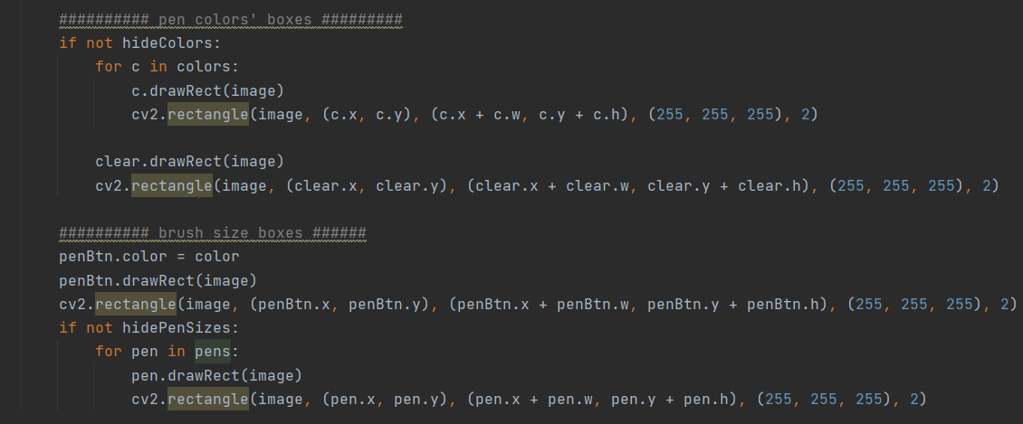

**五、使用说明**

**1.共有5个模式，Tab实现模式之间的循环切换。**

5个模式分别为gesture-identify（角度约束手势识别）、 hand-control-volume（手势控制音量）、 hand-control-brightness（手势控制亮度）、 gesture-identify2（训练分类器手势识别）和 paint（画板）；

**2. 由于部分手势的数据集图片数不够用于训练，gesture-identify和gesture-identify2能够识别的手势不同，能够识别的种类数均为14类。**

gesture-identify：fist，five，gun，love，one，six，three，thumbUp，two

gesture-identify2：like，dislike，fist，ok，one，palm，peace，stop，mute，three，three2，four，call，two_up

进行识别时将整个手部置于摄像头范围内；

**3.音量控制和亮度控制用拇指指尖和食指指尖张开的程度控制，不受手部离屏幕远近和手的大小影响。**

控制时将整个手部置于摄像头范围内。

**4.画板模式时，食指向上触碰相应区域可以选择或者书写。**

pen用于选择书写笔的粗细，color用于选择颜色、擦除笔迹或者全部清除笔迹，board实现画布的隐藏或显示。

**六、实现效果**

**1.角度约束实现手势识别**

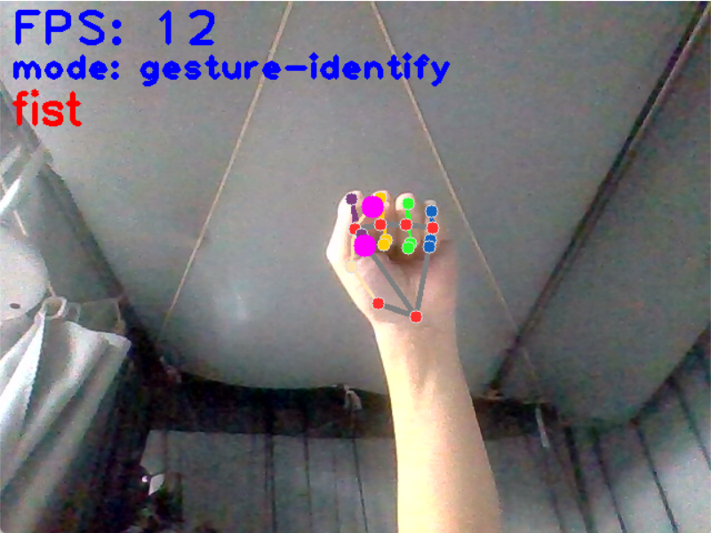 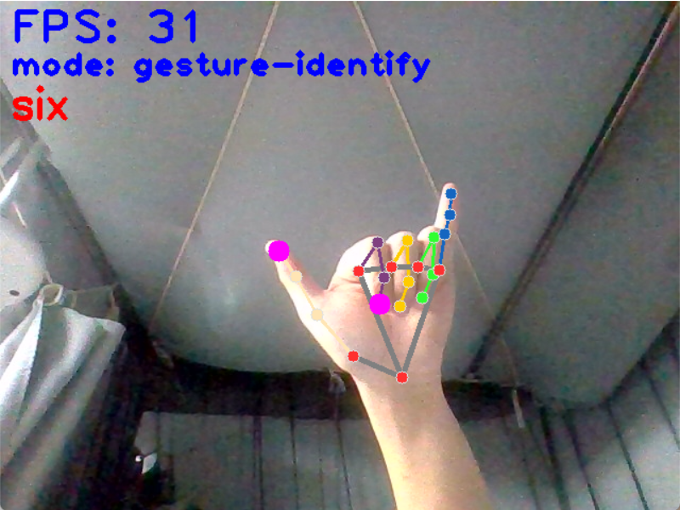

**2.音量控制**

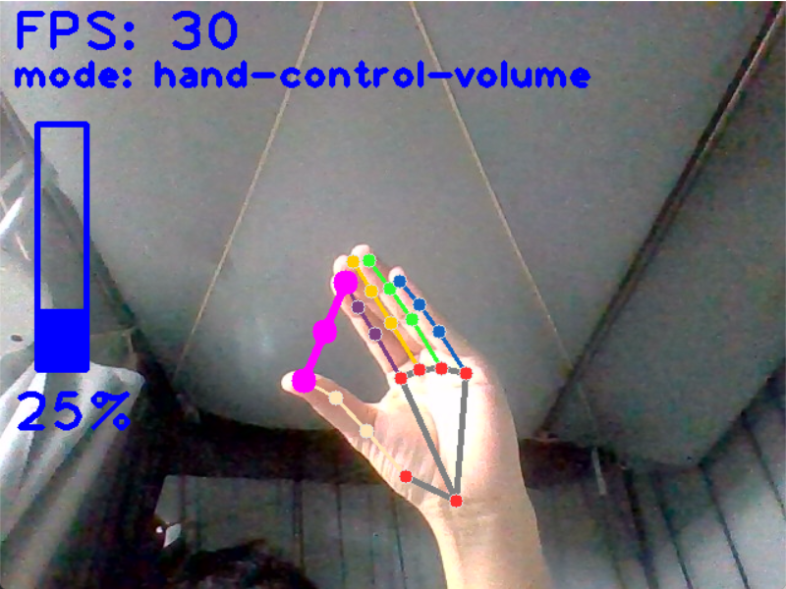 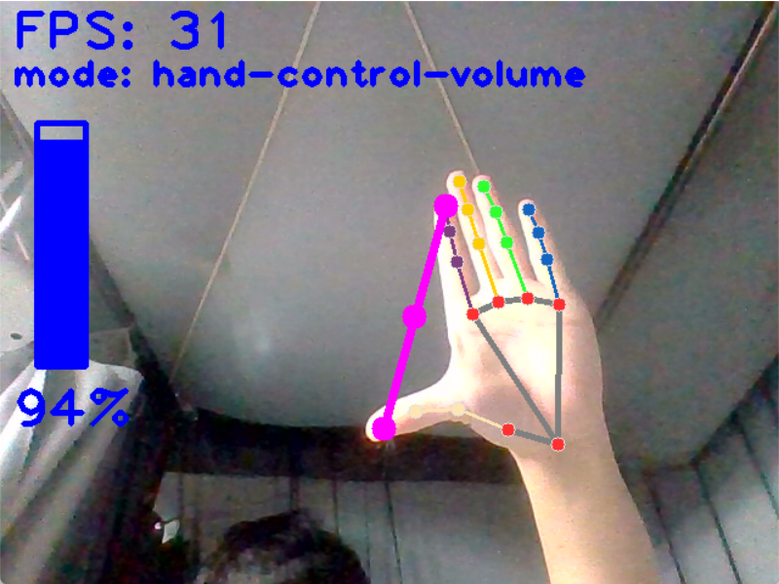

**3.亮度控制**

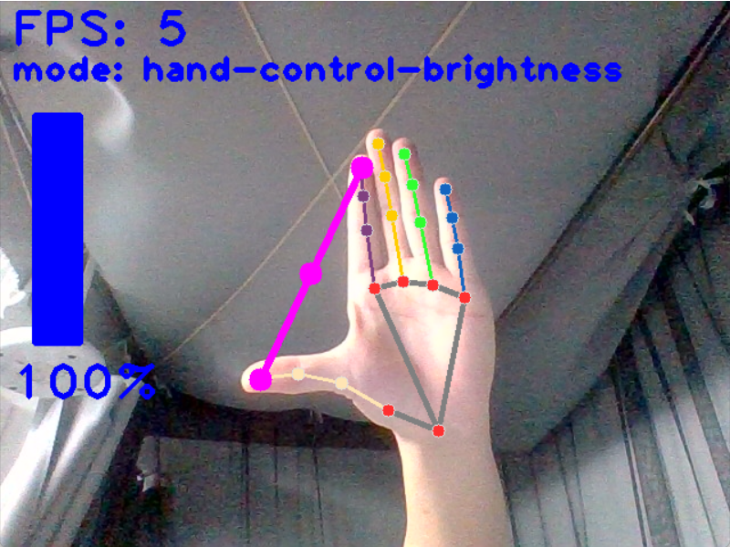 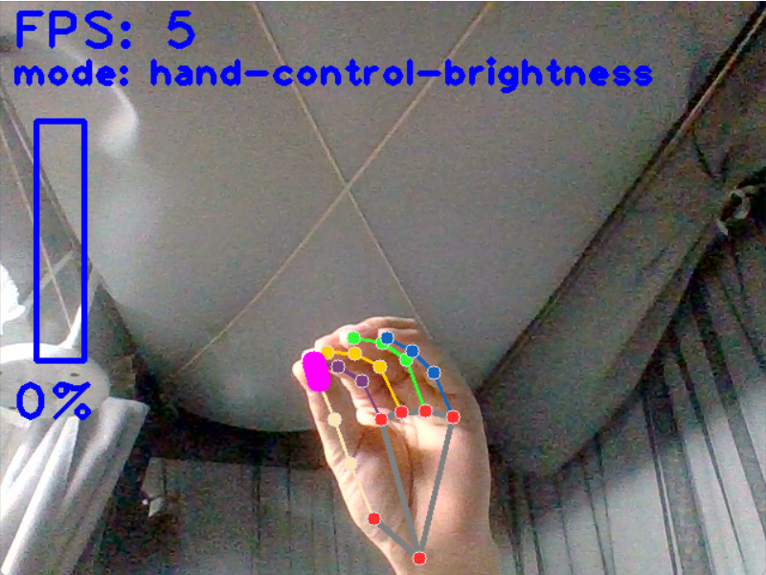

**4.画板**

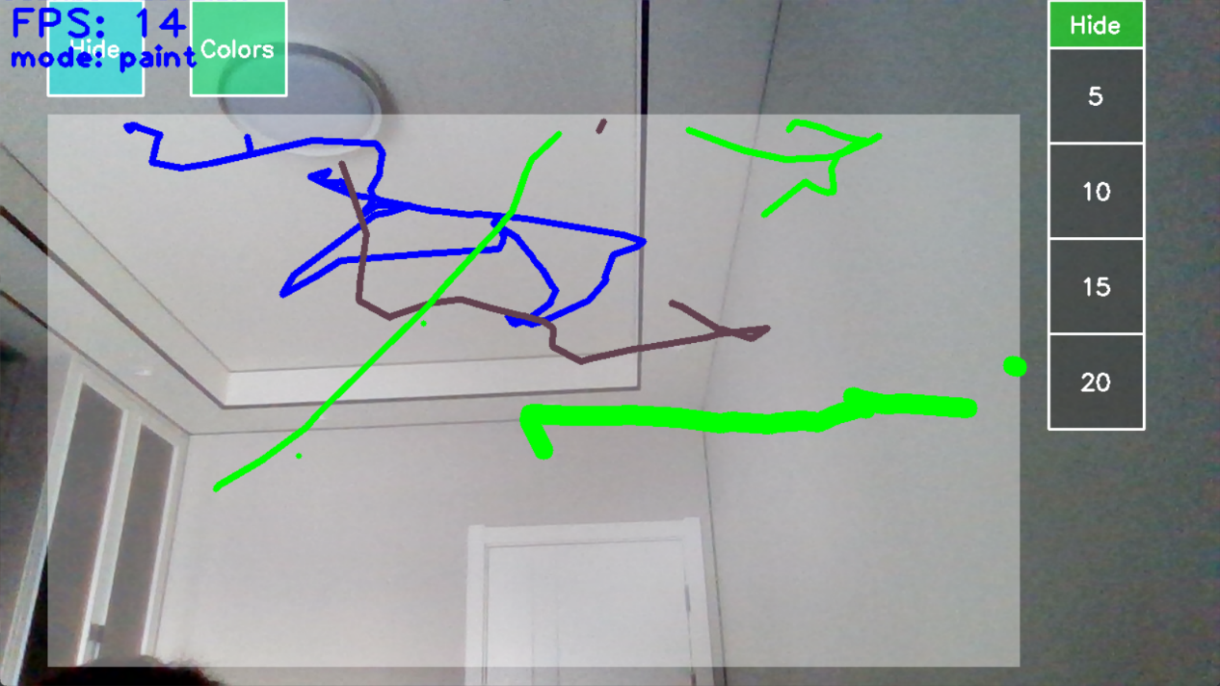

**5.训练得到的分类器实现手势识别**

**①训练模型**

调整epoch和learning rate后，得到识别效果比较好的结果

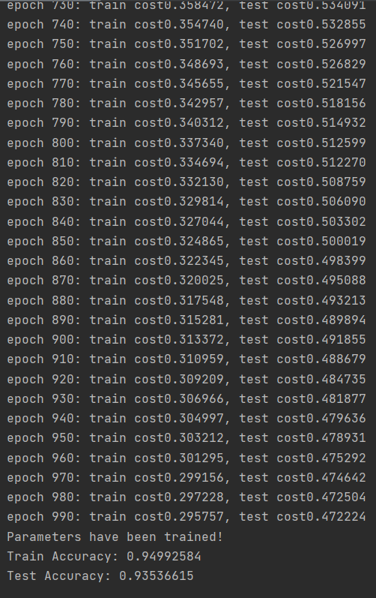

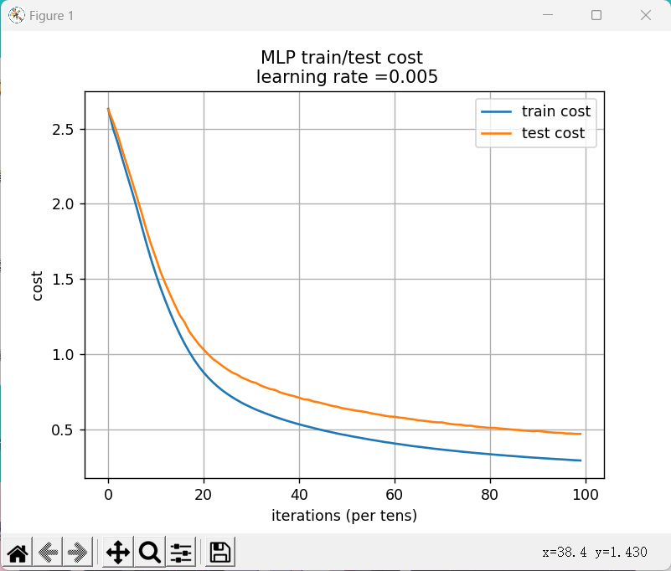

**②识别效果**

